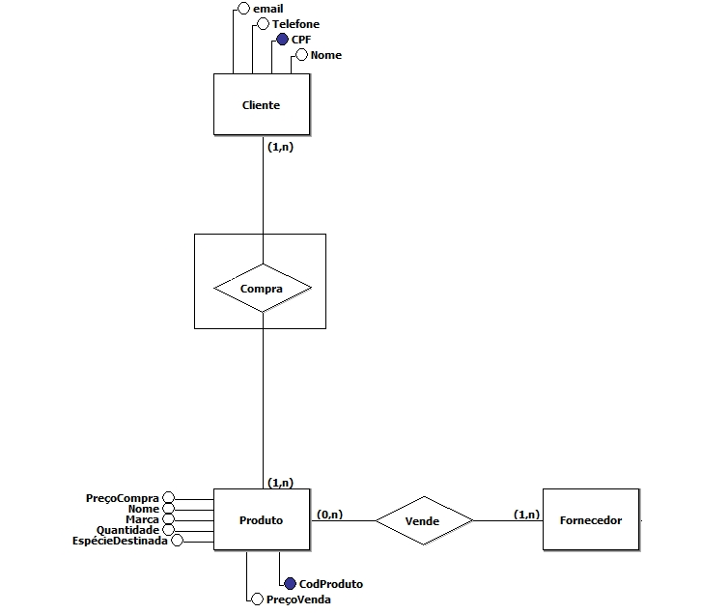
Exercícios de BANCO DE DADOS RELACIONAL
1-) De acordo com o DER abaixo, crie as tabelas indicadas, chaves primárias, estrangeiras e os atributos das tabelas.
Perceba que em duas tabelas COMPRA e FORNECEDOR não temos os atributos indicados, isso significa que vocês terão que criá-los de acordo com a necessidade.

2-) Após a criação das tabelas e suas respectivas chaves primárias e estrangeiras, utilizando os comandos de inserção, insira 2 registros em cada tabela.
3-) Crie um select para alguma tabela criada. (DEVE TER A CLÁUSULA WHERE)
4-) Crie um UPDATE para cada tabela. (pode alterar o valor que quiser)
5-) Crie um LEFT JOIN recuperando alguns dados a sua escolha.
6-) Crie um INNER JOIN recuperando alguns dados a sua escolha.
7-) Crie um RIGHT JOIN recuperando alguns dados a sua escolha.
OBS: NÃO SE ESQUEÇAM DE COPIAR OS CÓDIGOS NO BLOCO DE NOTAS E ENVIÁ-LOS NA TAREFA!
OBRIGADA!!!

